**Настанак СССР-а**

Свргавањем царске династије у Октобарској револуцији 1917.године и грађанским ратом (1918-1921) створен је Совјетски Савез. Совјетски Савез је створен децембра 1922.године као унија руске, украјинске, белоруске и транскавкаске (или закавкаске) совјетске републике.

Совјетски Савез је био прва социјалистичка држава на свету. СССР-ом је руководила Комунистичка партија Совјетског Савеза. Од самог почетка влада у Совјетском савезу је била базирна на једнопартијској власти комуниста (како су Бољшевици себе називали од марта 1928.године). На челу КП СССР је био Владимир Илич Лењин.

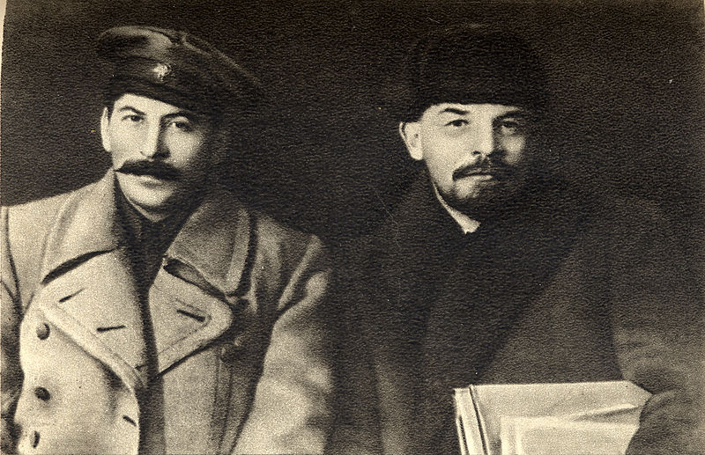

*Сл.1 Стаљин и Лењин 1919.године*

**Долазак Стаљина на власт**

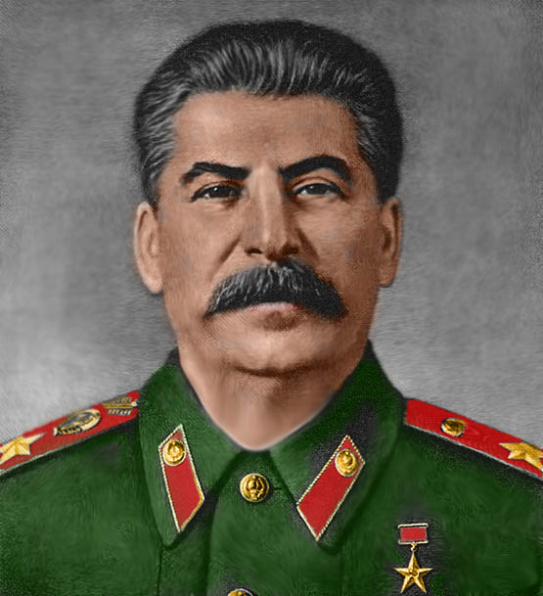

Лењиновом смрћу 1924.године у КП долази до борбе за место његовог наследника. Уместо Лава Троцког који је већ био виђен као Лењинов наследник на чело КП Совјетског Савеза долази Јосиф Васиоронович Џугашвили Стаљин.

До 1928. године, Стаљин је постао врховни вођа, а Троцки је следеће године прогнан.

Крајем 1929. године, мало пре свог рођендана, Стаљин је објавио чланак под насловом ``Године великог заокрета`` у коме је дефинисао предстојећи задатак: уништење кулака.

Имућнији сељаци, кулаци, то неће хтети па он одлучује да и овај пут делује револуционарно – да их уништи.

*Сл.2 Јосиф Васирионович Стаљин*

Фебруара су Молотов и његова комисија поделили кулаке на три групе:

1. контрареволуционарни кулаци – послати у логоре или стрељати, а њихове породице послати у Сибир,

2. преостали најбогатији кулаци – депортовани у најудаљеније крајеве,

3. они са сиромашним поседима – депортовани изван колхоза.

У својој деведесетој години Молотов се сећао да је око четири стотине хиљада људи депортовано.

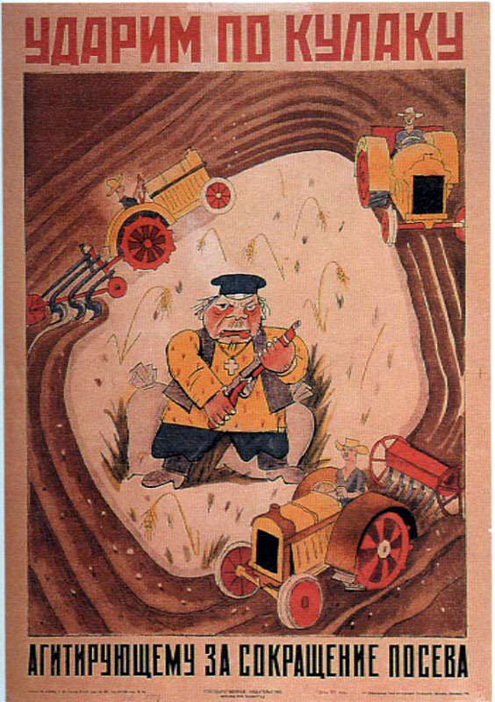

*Сл. 3 Летак усмерен против кулака*

Стаљин је почео да заговара колективизацију и индустрализацију, па је убрзо преузео у потпуности контролу над партијом и државом. Међутим, популарност појединих лидера као што су Сергеј Киров и Руитин Афер, онемогућавала му је да оствари потпуну власт све до велике чистке која је спроведена у периоду од 1936. до 1938. године.

Стаљин је између 1933. и 1939. године чистио партију од свих оних који су му се супротстављали. Процењује се да је између 1934-38. године нестало најмање 7 милиона људи.

1939.`` милостиви газда`` - како су звали Стаљина почео је са рехабилитацијом људи невино осуђених. Тада је ослобођено око 327.000 људи укључујући и многа војна лица. Када је Константин Рокосовски, будући маршал, изашао из затвора, сви зуби су му били избијени. Конструктори авиона Тупољев и Поликарпов, микробиолог А. Зиблер и други угледни инжењери и научници, такође су ослобођени.

**Промене у совјетском друштву**

Од самог почетка, Стаљин је Русију хтео да из пољопривредног друштва преобрази у

модернију, индустријску земљу XX века. Желео је да Русија ухвати корак са западом

који је био десет пута напреднији од СССР-а.

**Индустријализација**

Први светски рат и грађански рат су имали катастрофалне последице за економију Русије. Индустријска производња је 1922. године износила само 13% од укупне индустријске производње из 1914. године. Под Стаљиновим руководством нова економска политика која је дозвољавала одређени степен слободе тржишта у контексту социјализма, крајем 1920. године је замењена централизованим системом индустријског развоја.

Овиме је била предвиђена брза инустријализација и колективизација пољопривреде којом је управљао државни врх. Совјетски Савез, означен као најсиромашнија земља у Европи током 1922. године је реализовао индустријализацију темпом који је далеко надмашивао темпо индустријализације Немачке у 19. и Јапана у 20. веку.

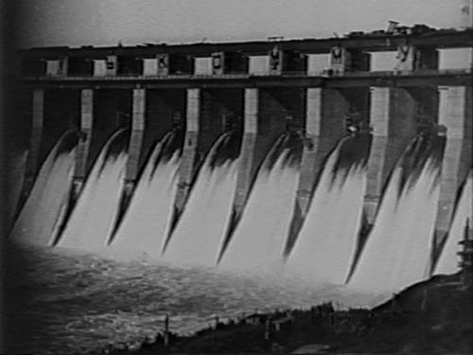

*Сл. 4 Хидроелектрана у Дњепростроју у Украјини, један од симбол индустријализације*

Стаљинова влада је финансирала индустријализацију ограничавајући друштвене потрошње. Овако је остваривала вишак вредности за поновно инвестирање у индустрију.

Стаљинов режим је покренуо присилну колективизацију пољопривреде. Теорија на

основу које је сприведена сматрала је да ће се производња прехрамбених производа

побољшати уколико се мале и неефикасне фарме замене великим фармама за чију

обраду би се обезбедила модерна механизација.

**Колективизација**

Колективизација је значила и значајне друштвене промене у обиму који није виђен од укидања феудализма 1861. године, и одвајање државе од вршења директне контроле над земљом и њеним производима. Она је проузроковала и значајан пад животног стандарда сељака; али не свог, јер се стандард најсиромашнијег слоја сељака поправио.

У првој години колективизације, пољопривредна производња је опала. Стаљин је кривицу свалио на ,,кулаке’’, богате сељаке, који су се опирали колективизацији. Због овога је кулаке требало стрељати, затворити у гулаге или протерати у удаљене крајеве земље, само да би држава могла да преузме њихову земљу. Поремећаји у друштву које је изазвала присилна колективизација, били су главни узрок велике глади, због које је само у Украјини у области доње Волге током 1932. године умрло пет милиона људи.

*За сељаке је громогласно развикана „победа“ колективизације била у ствари страховита*

*несрећа-донела им је расуло села, понижење и милионе мртвих. Била је то једна од*

*најоштријих и најнаглијих промена икада виђених. Наређење је гласило да се свуда*

*усаде“ не само колхози него и комуне. „Усаде“ – то је баш била реч коју је Стаљин изрекао*

*1929.године.*

*Сељаци су почели да скривају жито, да кољу стоку и перад.Заглушно стењање јечало је по*

*селима...А у земљи је хлеба било све мање и мање...*

*...Циљ те целе бучне пропаганде у злокобној години колективизације био је да се село*

*подели. Али ни то није било довољно за Стаљина. Натерао је сељаке да се међусобно*

*гложе, а покушао је такође расцепити и традиционално чврсто повезану сељачку породицу*

*те искористити децу и омладину у борби против кулака...*

*У неком  забаченом селу један младић је потказао властима свог оца кулака. Младић се*

*звао Павле  Морозов.Дечаково јуначко дело овековечено је у мермеру. Син је издао*

*рођеног оца, а они му подигли споменик. Син је издао оца, а они му спевали песмице у*

*част и дику младог издајице. Нова покољења Младих пионира васпитана су с Павлом*

*Морозовим као својим узором.*

*Ужасна судбина чекала је децу кулака који су били стрељани или изгнани. Ако сте*

*били жигосани као кулачки син или кћи, узалуд вам је било надати се да ћете*

*поћу у школу у жељи свеопштег образовања. Особа без права гласа – то је био*

*нови назив настао у то нељудско време. Милиони раскулачених сељака  и*

*милиони сељачке деце били су лишени свега, својих огњишта, хлеба*

*свакодневног, слободе и грађанских права.*

*Када би партијски функионери или државни службеници сељачког порекла*

*морали дати своје биографске податке – а становништво у Русији је углавном*

*било сељачко – свакако су хтели доказати да су њихови родитељи били*

*сиромашни сељаци. Били сте врло поносни ако сте у упитник могли уписати: “Рођен у*

*сељачкој породици без коња.“ То је била гаранција, као племићка лоза у прошла времена.*

*Ако сте написали да вам је отац средњак, ваше порекло је одмах било испитано. Ако сте*

*били из кулачке породице, нисте ни морали уопште да се трудите да испуњавате*

*упитник......Једне године власти су одузимале, идућу годину прогањале, а у другим*

*приликама су једноставно убијале, депортовале или бацале сељаке у тамнице. Са сверног*

*Кавказа депортована су цела козачка села и градови...“*

***Из књиге „Стаљин, портрет  тиранина“, Антон Антонов – Овсејенко, стр.65, 71;***

**Наука**

Наука у Совјетском Савезу је као и уметност, књижевност, и све остало, била под строгом идеолошком контролом. Овакав систем довео је до значајног напретка у идеолошки сигурним научним областима захваљујући бесплатном образовном систему и државном финансирању истраживачких подухвата.

Крајем четрдесетих година XX века, постојали су покушаји да се посебне и опште теорије релативитета као и квантна механика изопште из процеса образовања због идеолошке неподобности. Међутим, без ових теорија научници неће бити у могућности да развију нуклеарну бомбу, па су теорије задржане.

Лингвистика је била једина академска област у којој је Стаљин дао лични допринос. На почетку његове владавине, доминантна личност у лингвистици је био Николај Јаковљевич Мар. Он је заступао становиште да је језик класна конструкција и да је његова структура у директној вези са економском структуром становништва. Међутим, Стаљин је одлучио да се супротстави овом

простом марксистичком схватању језика и да оконча Марову доминацију у совјетској лингвистиси. Стаљиново најзначајније дело у овој области је есеј ,,Марксизам и проблеми лингвистике’’. Овај есеј није значајно допринео теоријском схватању лингвистике, али је у њему добро обрађена ова тема, па је Стаљин својим утицајем ослободио совјетску лингвистику од идеолошког предзнака.

За врема Стаљина, научно-истраживачки рад је у готово свим областима био ометен јер је велики број научника био или послат у логоре или погубљен. Они су прогоњени због својих ,,политички неисправних’’ истраживања.

Упркос свему, под Стаљиновом влашћу су постигнути значајни помаци у области науке и технологије. Они су касније током педесетих година двадесетог века представили основу за достигнућа као што су конструисање првог компјутера БЕСМ1 или лансирање свемирског сателита СПУТЊИК 1957. године.

**Друштвене услуге**

Стаљинова влада је тежиште својих социјалних делатности усмерила на успостављање система бесплатне здравствене заштите. Спроведене су обимне кампање сузбијања заразних болести као што су тифус, колера, маларија. Број доктора је био повећан, па је проценат смртности био у сталном опадању.

Образовање је било бесплатно и доступно свим слојевима становништва. У сиромашним деловима земље је спровођено масовно описмењавање. Читав образовни систем је значајно проширен, па су отворени и бројни нови универзитети. У држави су оворене нове пословне могућности, нарочито за жене.

**Култура и религија**

Животни стил за време Стаљина био је Реал-социјализам. Он се одражавао кроз сликарство, вајарство, музику, драму и књижевност. Дотадашњи правци као што су револуционарни експресионизам, апстрактна уметносз и експериментална авангарда, били су одбачени као формалистички.

Стаљинов однос према значајним руским уметницима се разликовао од уметника до уметника. Неки су били послати у ратне логоре или су били погубљени. Само неколицина је упркос прогањању наставила да ствара. Такође, упркос притисцима, и велики број уметника се враћао у СССР из емиграције, као што је Алексеј Толстој 1925. године, Александар Куприн 1936. године, Александар Вертински 1943. године.

Стаљиново лично уплитање у све области друштвеног живота је довело до тога да се његово име често појављивало у културолошким расправама тог времена, а у појединим спорним случајевима је његово мишљење било пресудно.

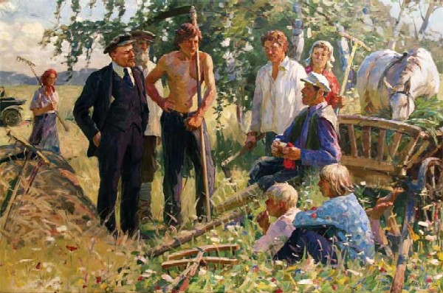

*Сл.5 Слике из реал-социјализма приказују задовољне раднике, сељаке, ученике на својим свакодневним радним обавезама*

Константни прогони током тридесетих година двадесетог века, довели су скоро до истребљења Руске православне цркве. До 1939. године, број активних парохија је са 54.000, колико их је било 1917. године, пао на неколико стотина. Многе цркве су срављене са земљом, на десетине хиљада свештеника, монаха и калуђера је или погубљено или одведено у ратне логоре.

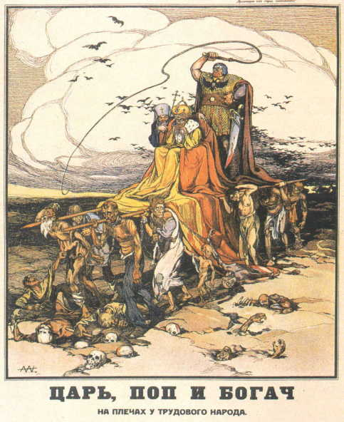Током Другог светског рата, цркви је као патриотској организацији дозвољено делимично обнављање: обновљено је на хиљаде парохија које су се задржале све до новог таласа репресије. Међутим, када је Црквени синод признао совјетску владу и Стаљинову личност, дошло је до раскола са Руском православном црквом изван Русије

*Сл.6 Цар, поп и богаташ на леђима радног народа – плакат који описује однос према племству, цркви и богаташима у Стаљиновом СССР-у*

**Репресије према неистомишљеницима**

Одмах по доласку на власт почеле су репресалије према неистомишљеницима. Изузимајући донекле ратне године репресалије су се наставиле све до Стаљинове смрти па и касније.

**Велика чистка**

Велика чистка је низ кампања политичке репресије и прогона који су се дешавали у [Совјетском Савезу](http://sr.wikipedia.org/wiki/%D0%A1%D0%B0%D0%B2%D0%B5%D0%B7_%D0%A1%D0%BE%D0%B2%D1%98%D0%B5%D1%82%D1%81%D0%BA%D0%B8%D1%85_%D0%A1%D0%BE%D1%86%D0%B8%D1%98%D0%B0%D0%BB%D0%B8%D1%81%D1%82%D0%B8%D1%87%D0%BA%D0%B8%D1%85_%D0%A0%D0%B5%D0%BF%D1%83%D0%B1%D0%BB%D0%B8%D0%BA%D0%B0) у периоду 1936-1938. Ову кампању је замислио и њоме управљао [Стаљин](http://sr.wikipedia.org/wiki/%D0%88%D0%BE%D1%81%D0%B8%D1%84_%D0%A1%D1%82%D0%B0%D1%99%D0%B8%D0%BD). Почела је

чишћењем [Комунистичке партије](http://sr.wikipedia.org/wiki/%D0%9A%D0%BE%D0%BC%D1%83%D0%BD%D0%B8%D1%81%D1%82%D0%B8%D1%87%D0%BA%D0%B0_%D0%BF%D0%B0%D1%80%D1%82%D0%B8%D1%98%D0%B0_%D0%A1%D0%BE%D0%B2%D1%98%D0%B5%D1%82%D1%81%D0%BA%D0%BE%D0%B3_%D0%A1%D0%B0%D0%B2%D0%B5%D0%B7%D0%B0) и владиних званичника, репресијом сељака, а настављено са вођством [Црвене армије](http://sr.wikipedia.org/wiki/%D0%A6%D1%80%D0%B2%D0%B5%D0%BD%D0%B0_%D0%B0%D1%80%D0%BC%D0%B8%D1%98%D0%B0), и прогоном неподобних лица. Обележиле су је јак полицијски надзор, распрострањена параноја од „диверзаната“, затвора, и погубљења. У руској историографији се период најинтензивније чистке, 1937-1938, назива Јежовшчина по [Николају Јежову](http://sr.wikipedia.org/w/index.php?title=%D0%9D%D0%B8%D0%BA%D0%BE%D0%BB%D0%B0%D1%98_%D0%88%D0%B5%D0%B6%D0%BE%D0%B2&action=edit&redlink=1), шефу совјетске тајне полиције, [НКВД](http://sr.wikipedia.org/wiki/%D0%9D%D0%9A%D0%92%D0%94).

**Гулаг**

Гулаг је била [владина агенција](http://sr.wikipedia.org/w/index.php?title=%D0%92%D0%BB%D0%B0%D0%B4%D0%B8%D0%BD%D0%B0_%D0%B0%D0%B3%D0%B5%D0%BD%D1%86%D0%B8%D1%98%D0%B0&action=edit&redlink=1) која је управљала главним  [совјетским](http://sr.wikipedia.org/wiki/%D0%A1%D0%BE%D0%B2%D1%98%D0%B5%D1%82%D1%81%D0%BA%D0%B8_%D0%A1%D0%B0%D0%B2%D0%B5%D0%B7) системом логора за [принудни рад](http://sr.wikipedia.org/w/index.php?title=%D0%9F%D1%80%D0%B8%D0%BD%D1%83%D0%B4%D0%BD%D0%B8_%D1%80%D0%B0%D0%B4&action=edit&redlink=1). У овим логорима су се налазили осуђеници разноликог типа, од ситних криминалаца, до политичких затвореника, али велики број њих је осуђен по поједностављеним процедурама, попут [НКВД тројки](http://sr.wikipedia.org/w/index.php?title=%D0%9D%D0%9A%D0%92%D0%94_%D1%82%D1%80%D0%BE%D1%98%D0%BA%D0%B0&action=edit&redlink=1) и других инструмената [вансудског кажњавања](http://sr.wikipedia.org/w/index.php?title=%D0%92%D0%B0%D0%BD%D1%81%D1%83%D0%B4%D1%81%D0%BA%D0%BE_%D0%BA%D0%B0%D0%B6%D1%9A%D0%B0%D0%B2%D0%B0%D1%9A%D0%B5&action=edit&redlink=1), и гулази су признати као главни инструмент [политичке репресије у Совјетском Савезу](http://sr.wikipedia.org/w/index.php?title=%D0%9F%D0%BE%D0%BB%D0%B8%D1%82%D0%B8%D1%87%D0%BA%D0%B0_%D1%80%D0%B5%D0%BF%D1%80%D0%B5%D1%81%D0%B8%D1%98%D0%B0_%D1%83_%D0%A1%D0%BE%D0%B2%D1%98%D0%B5%D1%82%D1%81%D0%BA%D0%BE%D0%BC_%D0%A1%D0%B0%D0%B2%D0%B5%D0%B7%D1%83&action=edit&redlink=1).

Гулаг је скраћеница од Главна управа за логоре и колоније поправног

рада  ([рус.](http://sr.wikipedia.org/wiki/%D0%A0%D1%83%D1%81%D0%BA%D0%B8_%D1%98%D0%B5%D0%B7%D0%B8%D0%BA) Гла́вное управле́ние исправи́тельно-трудовы́х лагере́й и коло́ний) [НКВД](http://sr.wikipedia.org/wiki/%D0%9D%D0%9A%D0%92%D0%94)-а.

Ова управа је званично основана 25. априла 1930. а укинута 13. јануара 1960. Временом је, израз „гулаг“ почео да се користи за целокупан систем казненог рада у СССР.

[Александар Солжењицин](http://sr.wikipedia.org/wiki/%D0%90%D0%BB%D0%B5%D0%BA%D1%81%D0%B0%D0%BD%D0%B4%D0%B0%D1%80_%D0%A1%D0%BE%D0%BB%D0%B6%D0%B5%D1%9A%D0%B8%D1%86%D0%B8%D0%BD), добитник [Нобелове награде за књижевност](http://sr.wikipedia.org/wiki/%D0%9D%D0%BE%D0%B1%D0%B5%D0%BB%D0%BE%D0%B2%D0%B0_%D0%BD%D0%B0%D0%B3%D1%80%D0%B0%D0%B4%D0%B0_%D0%B7%D0%B0_%D0%BA%D1%9A%D0%B8%D0%B6%D0%B5%D0%B2%D0%BD%D0%BE%D1%81%D1%82) 1970. је овај израз учинио познатим у западном свету објављивањем своје књиге [Архипелаг гулаг](http://sr.wikipedia.org/w/index.php?title=%D0%90%D1%80%D1%85%D0%B8%D0%BF%D0%B5%D0%BB%D0%B0%D0%B3_%D0%B3%D1%83%D0%BB%D0%B0%D0%B3&action=edit&redlink=1) 1973. године. Књига је правила везу између ових разбацаних логора и „ланца острва“ и описивала гулаге као систем где су људи приморавани да раде до смрти. Неки научници се слажу са овим становиштем, док други сматрају да гулази нису били ни велики, нити смртоносни као што се често приказује,[[6]](http://sr.wikipedia.org/wiki/%D0%93%D1%83%D0%BB%D0%B0%D0%B3" \l "note-GRZ-5) и да нису у себи имали логоре смрти, иако је током неких периода њихове историје, у овим радним логорима смртност била висока.

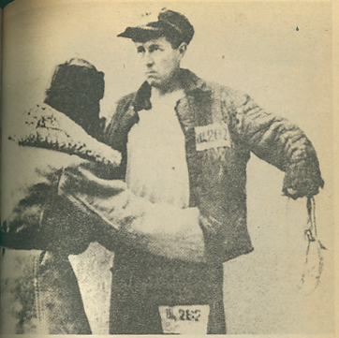

*Сл.7 Александар Солжењицин у једном од гулага*

У марту 1940, је постојало 53 засебна логора и 423 радне колоније у СССР. Многи од главних индустријских градова у руском арктику, као што су [Нориљск](http://sr.wikipedia.org/wiki/%D0%9D%D0%BE%D1%80%D0%B8%D1%99%D1%81%D0%BA), [Воркута](http://sr.wikipedia.org/wiki/%D0%92%D0%BE%D1%80%D0%BA%D1%83%D1%82%D0%B0), и[Магадан](http://sr.wikipedia.org/wiki/%D0%9C%D0%B0%D0%B3%D0%B0%D0%B4%D0%B0%D0%BD), су некада били логори које су изградили затвореници а којима су управљали бивши затвореници.

[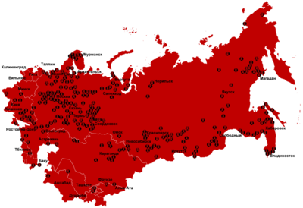](http://sr.wikipedia.org/wiki/%D0%94%D0%B0%D1%82%D0%BE%D1%82%D0%B5%D0%BA%D0%B0:Gulag_Location_Map.png)

*Сл. 8 Мапа гулага који су постојали од 1923. до 1961, на основу података Друштва за људска права „*[*Меморијал*](http://sr.wikipedia.org/w/index.php?title=%D0%9C%D0%B5%D0%BC%D0%BE%D1%80%D0%B8%D1%98%D0%B0%D0%BB_(%D0%B4%D1%80%D1%83%D1%88%D1%82%D0%B2%D0%BE)&action=edit&redlink=1)*“*

**Кратка историја гулага**

14 милиона људи је прошло кроз гулаг „радне логоре“ од 1929. до 1953, додатних 6 до 7 милиона је [депортовано и послато у егзил](http://sr.wikipedia.org/w/index.php?title=%D0%A2%D1%80%D0%B0%D0%BD%D1%81%D1%84%D0%B5%D1%80_%D1%81%D1%82%D0%B0%D0%BD%D0%BE%D0%B2%D0%BD%D0%B8%D1%88%D1%82%D0%B2%D0%B0_%D1%83_%D0%A1%D0%BE%D0%B2%D1%98%D0%B5%D1%82%D1%81%D0%BA%D0%BE%D0%BC_%D0%A1%D0%B0%D0%B2%D0%B5%D0%B7%D1%83&action=edit&redlink=1) у удаљене крајеве СССР, а још 4-5 милиона је прошло кроз „радне колоније“, што је значило служење краћих (мање од 3 године) временских казни.

 Укупно становништво у логорима је варирало од 510.307 (1934) до 1.727.970 (1953). Према студији совјетске архивске грађе из 1993, укупно 1.053.829 људи је умрло у гулазима од 1934. до 1953. Ове процене искључују оне који су умрли убрзо након пуштања, а чије смрти су биле последица суровог третмана у логорима; такви случајеви су били чести. Студије које узимају у обзир и ове случајеве за исти временски период наводе број од 1.258.537, уз процењених 1,6 милиона од 1929. до 1953.

Већина затвореника у гулазима нису били политички затвореници, мада је њихов удео био

значајан. Људи су могли да заврше у гулагу због дела као што су ситна крађа или причање вицева о владиним званичницима. Око половине политичких затвореника су послати у Гулаг логоре без суђења; званични подаци наводе више од 2,6 милиона затворских казни у случајевима које је истраживала тајна полиција у периоду од 1921. до 1953. Гулаг логори су драстично смањени након [Стаљинове](http://sr.wikipedia.org/wiki/%D0%88%D0%BE%D1%81%D0%B8%D1%84_%D0%A1%D1%82%D0%B0%D1%99%D0%B8%D0%BD) смрти 1953. године. Међутим, политички затвореници су остали присутни у Совјетским затворима и у доба [Горбачова](http://sr.wikipedia.org/wiki/%D0%9C%D0%B8%D1%85%D0%B0%D0%B8%D0%BB_%D0%93%D0%BE%D1%80%D0%B1%D0%B0%D1%87%D0%BE%D0%B2).

Каторга (од средњевековног [грчког](http://sr.wikipedia.org/wiki/%D0%93%D1%80%D1%87%D0%BA%D0%B8_%D1%98%D0%B5%D0%B7%D0%B8%D0%BA): κάτεργον [галија](http://sr.wikipedia.org/wiki/%D0%93%D0%B0%D0%BB%D0%B8%D1%98%D0%B0)) је претеча система [гулага](http://sr.wikipedia.org/wiki/%D0%93%D1%83%D0%BB%D0%B0%D0%B3). То је био систем казненог рада на затворским фармама у [Царској Русији](http://sr.wikipedia.org/wiki/%D0%A6%D0%B0%D1%80%D1%81%D0%BA%D0%B0_%D0%A0%D1%83%D1%81%D0%B8%D1%98%D0%B0). Затвореници су били слати на у удаљене логоре у ненасељеним деловима [Сибира](http://sr.wikipedia.org/wiki/%D0%A1%D0%B8%D0%B1%D0%B8%D1%80) - где никада није било довољно добровољних радника - и тамо приморавани на тежак рад. Каторге су настале у [17. веку](http://sr.wikipedia.org/wiki/17._%D0%B2%D0%B5%D0%BA), а преузели су

их [бољшевици](http://sr.wikipedia.org/wiki/%D0%91%D0%BE%D1%99%D1%88%D0%B5%D0%B2%D0%B8%D1%86%D0%B8) након [Октобарске револуције](http://sr.wikipedia.org/wiki/%D0%9E%D0%BA%D1%82%D0%BE%D0%B1%D0%B0%D1%80%D1%81%D0%BA%D0%B0_%D1%80%D0%B5%D0%B2%D0%BE%D0%BB%D1%83%D1%86%D0%B8%D1%98%D0%B0), и постепено их трансформисали у[Гулаге](http://sr.wikipedia.org/wiki/%D0%93%D1%83%D0%BB%D0%B0%D0%B3).

**Московска суђења**

Московска суђења је низ суђења у [Совјетском Савезу](http://sr.wikipedia.org/wiki/%D0%A1%D0%B0%D0%B2%D0%B5%D0%B7_%D0%A1%D0%BE%D0%B2%D1%98%D0%B5%D1%82%D1%81%D0%BA%D0%B8%D1%85_%D0%A1%D0%BE%D1%86%D0%B8%D1%98%D0%B0%D0%BB%D0%B8%D1%81%D1%82%D0%B8%D1%87%D0%BA%D0%B8%D1%85_%D0%A0%D0%B5%D0%BF%D1%83%D0%B1%D0%BB%D0%B8%D0%BA%D0%B0) оркестрирана од стране [Јосифа Стаљина](http://sr.wikipedia.org/wiki/%D0%88%D0%BE%D1%81%D0%B8%D1%84_%D0%A1%D1%82%D0%B0%D1%99%D0%B8%D0%BD) за време [Велике чистке](http://sr.wikipedia.org/wiki/%D0%92%D0%B5%D0%BB%D0%B8%D0%BA%D0%B0_%D1%87%D0%B8%D1%81%D1%82%D0%BA%D0%B0) 1930. Жртве су већина преживелих старих бољшевика, као и руководство [совјетске тајне полиције](http://sr.wikipedia.org/wiki/%D0%9D%D0%9A%D0%92%D0%94). После Стаљинове смрти и 20. партијског конгреса када је [Никита Хрушчов](http://sr.wikipedia.org/wiki/%D0%9D%D0%B8%D0%BA%D0%B8%D1%82%D0%B0_%D0%A5%D1%80%D1%83%D1%88%D1%87%D0%BE%D0%B2) својим чувеним Тајним говором у коме је одбацио „култ личности“, који је окруживао Стаљина, Московска суђења су данас универзално признат као суђења у којима су пресуде унапред познате, а затим јавно оправдане коришћење изнуђене исповести, добијене тортуром и претњама породицама оптужених.

Сврха суђења био је да се елиминишу сви потенцијални политички претенденти на Стаљинову власт, посебно стари бољшевици. Већина оптужених су били оптужени на основу члана 58. [Кривичног законика](http://sr.wikipedia.org/w/index.php?title=%D0%9A%D1%80%D0%B8%D0%B2%D0%B8%D1%87%D0%BD%D0%B8_%D0%B7%D0%B0%D0%BA%D0%BE%D0%BD%D0%B8%D0%BA_%D0%A0%D0%A1%D0%A4%D0%A1%D0%A0&action=edit&redlink=1)  за заверу са западним силама да се изврши атентат на Стаљина и друге совјетске лидере, разбије Совјетски Савез, и врати капитализам.

**Закључак**

Комунистички систем власти који је први пут успостављен у СССР-у је имао добру идеју: равномерну поделу државног богаства између свих чланова друштва. Међутим иако је у старту замишљен као праведан на том путу је начињено веома много неправде према већини становништва. Убиства, протеривања, затварања, мучења, неправедан суђења су била део тог система. Систем је на томе почивао и опстајао. У стаљинистичком систему није постојала могућност да један члан друштва има и више од потребног а да други члан друштва нема довољно за живот. Теоретски је то лепо звучало док су у пракси само ретки имали довољно и нешто више од тога.

Стаљин је као вођа историјски несумњиво допринео успеху СССР-а током Великог отаџбинског рата, али је под његовом влашћу висе Совјета страдало него што је погинуло у борби за слободу.

Иако се сматра једним од највећих диктатора ХХ века несумњива је његова заслуга индустријализацији и технолошком напретку СССР. За време Стаљинове владавине СССР је за само 30 година од земље дрвених плугова стигао до нуклеарне и космичке велесиле. То је напредак какав би многе земље могле пожелети.